#### *Куда Вы можете обратиться за помощью?*

**ПРОФИЛАКТИКА ПОЛОВОЙ НЕПРИКОСНОВЕННОСТИ**

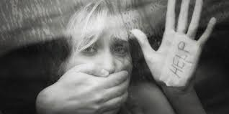

*Практические советы детям и родителям, которые могут помочь предупредить преступления против половой неприкосновенности несовершеннолетних*



*224005, г. Брест, ул. Наганова, д.10,*

*5 этаж*

*Тел. приемной: 34-21-92*

*E-mail:* [*spc@roobrest.gov.by*](mailto:spc@roobrest.gov.by)

*Наш сайт:* [*spc.roobrest.gov.by*](mailto:spc@roobrest.gov.by)

|  |
| --- |
| *УЗ «Брестский областной психоневрологический диспансер», детское отделение дневного пребывания*  **80(162)34-06-56**  г. Брест, ул. Кижеватова, д. 76/1 |
| *Центр дружественного отношения к подросткам «Вместе»*  ул. Кижеватова, д.74, 4 этаж  **психолог –57-40-88** |
| *Республиканский центр психологической помощи г. Минск*  *отдел психологической помощи в кризисных ситуациях*  **+375 17 300 1006** |
| *Общенациональная детская телефонная линия (анонимный телефон доверия для несовершеннолетних)*  **8-801-100-16-11** |
| *ГУ «Территориальный центр социального обслуживания населения Брестского района»*  г. Брест, ул. Карбышева, 11  80(162)20 94 85  **Психологическая помощь**  **80(162)95-90-57** |
| *ГУ «Брестский областной центр гигиены, эпидемиологии и общественного здоровья»*  г. Брест, пл. Свободы, д. 11, корп. Б  **80(162)20-15-55** |
| *ГУО «Социально-педагогический центр Брестского района»*  *Г. Брест, ул. Наганова, 10*  **Психолог – 93-20-44** |

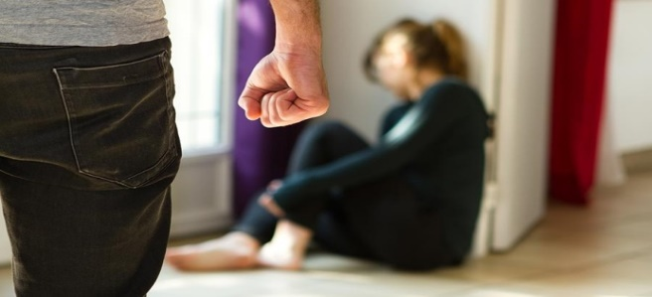

#### Половая неприкосновенность – правовая защищённость от сексуального посягательства, полный запрет на совершение действий сексуального характера в отношении другого лица.

#### *Данное понятие применимо только к лицам, не достигшим 16-ти лет.*

#### Половая свобода – свобода сексуального самоопределения человека, а точнее право самостоятельно и без принуждения выбирать половых партнёров, форму интимных отношений.

#### C:\Documents and Settings\User\Рабочий стол\Дмитрук А.А\профилактика\половая неприкосновенность\imagesе6.jpgПосягательства на данные сферы жизнедеятельности человека запрещены Уголовным кодексом Республики Беларусь, в частности, предусмотрена уголовная ответственность за совершение таких преступлений, как изнасилование (ст. 166 УК), насильственные действия сексуального характера (ст. 167 УК), половое сношение и иные действия сексуального характера с лицом, не достигшим шестнадцатилетнего возраста (ст. 168 УК).

#### *СОВЕТЫ НЕСОВЕРШЕННОЛЕТНИМ*

1. Прежде всего, надо помнить, что у Вас есть права, которые защищаются законом!

2. Любой ребенок может обратиться в полицию, Следственный комитет, прокуратуру, к Уполномоченному по правам ребенка.

3. По закону дело об изнасиловании несовершеннолетнего ребенка может быть

возбуждено и без заявления, если об этом факте стало известно из других источников.

4. Если по каким-то причинам у Вас нет возможности пойти в милицию, надо обратиться к маме, друзьям, хорошо знакомым соседям, учителям или к другим взрослым, которым Вы доверяете.

5. Игнорируйте неадекватных людей в сети Интернет.

6. Будьте бдительны! Не посещайте многолюдные малознакомые Вам места в одиночку.

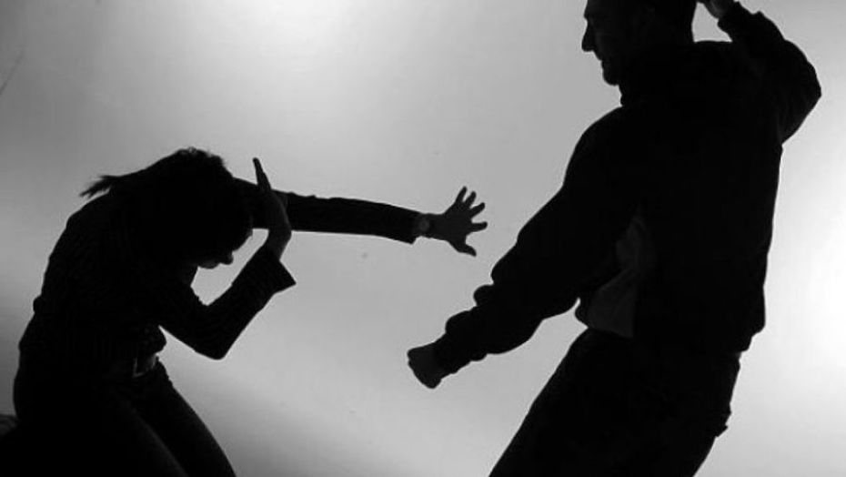

#### *СОВЕТЫ РОДИТЕЛЯМ*

**ЭТО ВАЖНО ПОМНИТЬ РОДИТЕЛЯМ!**

- Уважайте своего ребенка, не делайте сами и не позволяйте другим заставлять ребенка делать что-то против своей воли.

- Если Вы знаете, что ребенок соседей подвергается насилию, избиению со стороны родителей, немедленно сообщите об этом в милицию или в отдел по образованию.

- Если Ваш ребенок говорит о нездоровом интересе к нему Вашего мужа (сожителя), прислушайтесь к его словам, поговорите с мужем (сожителем), не оставляйте ребенка один на один с ним.

- Отец должен поговорить обо всех интересующих сына вопросах относительно

половой жизни, объяснить, как предохраняться. Мать должна объяснить девочке, как ей вести себя с противоположным полом, о средствах

контрацепции.

- Поддерживайте контакт с учителями, психологом в детских учреждениях с целью предотвращения совершения насильственных

преступлений в отношении Вашего ребенка.